1 Анализ задачи
1.1 Постановка задачи

Наименование задачи: “The Binariki”
Цель разработки: повышение уровня знаний учащихся в области арифметико-логических операций через игру и их применения в вычислительной технике через интерактивное обучение.
Назначение: Для студентов, изучающих основы вычислительной техники. Для сотрудников ИТ-отделов, заинтересованных в повышении квалификации. Для образовательных учреждений, включая колледжи и университеты.
Периодичность использования: Регулярное использование в учебных заведениях. Самостоятельное обучение.
Источники и способы получения данных: Учебные материалы по вычислительной технике, конспект по предмету АЛОВТ
Обзор существующих аналогичных ПП: «The Witness»

1.2 Функциональные требования

Перечень функций:
1 для студентов:
1.1 задания на составление Комбинационных схем и логических функций;
1.2 интерактивные тесты на понимание двоичных систем и логических операций (AND, OR, XOR);
  - режим практики с автоматической проверкой.
2 для преподавателей:
  - инструменты создания новых задач и упражнений;
2.2 мониторинг прогресса учащихся через встроенные отчёты;

Игра-головоломка. Состоит из 10 заданий, при выполнении заданий игрок продвигается на следующий уровень, при неправильном решении загадки поле ввода сбрасывается, а игроку зачисляются штрафные 10 секунд(влияют только на итоговое время)

6 задание
Игроку будет дана 1 часть формулы(какой-нибудь, к примеру (XXX)+(XXX) - 1 скобка - 1часть, 2 часть соответственно) с помощью таблицы истинности он должен будет как по принципу змейки собрать переменные и знаки в нужно порядке
пример
A B F
0 0 0
0 1 0
1 0 0
1 1 1
т.е. игроку надо будет собрать сначала A, потом знак конъюкции(*), потом B(итоговая формула A*B)
7 задание
собрав формулу правильно игрок попадет на 2 задание, где ему нужно будет собрать нужные для схемы блоки для 1 части формулы, т.к. в примере 1 задания я написал, что формула A*B, то ему нужно будет собрать только 1 блок конъюкции, допустим
8 задание
схоже с 1, но вместо таблицы истинности игроку будет дано письменное описание таблицы 2 части формулы по типу:
Имеется 2 сигнала A и B, в результате прохождения этих сигналов 1 приходится на все значения A и B, кроме самого первого(если представить это в виде таблицы истинности, то выйдет
A B F
0 0 0
0 1 1
1 0 1
1 1 1
т.е. A+B)
по этому письменному описанию игрок должен будет как в 1 задании составить формулу
9 задание
так же как во 2 задании игрок должен будет собрать нужные блоки для 2 части формулы
10 задание
собрав 2 части в формулу (ХХХ)+(ХХХ)(т.е. ( (A*B)+(A+B)) и нужные блоки ему нужно будет соединить эти блоки в правильном порядке, чтобы получить конечный результат, моментами нажимая какую-нибудь клавишу, чтобы раздвоить сигнал(типа некоторые формулы, как допустим A*A будут требовать 1 сигнал к 1 блоку, который просто раздвоится).
После прохождения всех заданий игрока перебрасывает в меню. Где отображается время и рекорд прохождения

1.3 Описание исходной (входной) информации

Перечень исходной информации:
- таблицы истинности;
- базовые учебные материалы по двоичной арифметике и логике;
- исходные примеры для упражнений.

Формы представления:
- цифровая таблица (на экране);
- документ с теоретическим описанием.

Примеры заполнения: Например “Создайте комбинационную схему по заданной логической формуле, учитывая, что все элементы, размещённые игроком, зеркально дублируются."
Пользователи исходной информации:
- преподаватели;
- студенты.

1.4 Описание результатной (выходной) информации

Перечень результатной информации:
- результаты тестов и практических заданий;
- скорость прохождения уровней.
Формы представления:
- цифровой файл для анализа.
Периодичность и сроки представления:
- в конце каждой игровой сессии;
- после прохождения уровня.
Пользователи результатной информации:
- студенты и преподаватели.

1.5 Описание используемой условно-постоянной информации

Перечень:
- справочники логических операций;
- таблица формул алгебры-логики;
- таблица функций алгебры логики;
- таблица УГО логических элементов.
Форма представления:
- интерактивное меню внутри игры;
- справочная информация в виде карточек.

1.6 Нефункциональные (эксплуатационные требования)

Требования к применению:
  - удобный интерфейс с подсказками для начинающих;
  - интерактивное обучение с примерами и визуализацией.

Требования к производительности:
  - обработка задач с минимальным временем отклика;
  - возможность работы на устройствах с низким уровнем производительности.

Требования к реализации:
  - использование языка программирования С# с библиотеками для графики;
  - работа под операционными системами Windows;
  - десктопное приложения с сохранением данных в облаке.

Требования к надёжности:
  - cохранение прогресса игроков даже в случае сбоя;
  - резервное копирование данных.

Требования к интерфейсу:
  - поддержка взаимодействия с клавиатурой и мышью;
  - интеграция с внешними учебными платформами.

1.7 Выбор и обоснование средств реализации

В разработке приложения «The binariki» будет использоваться среда Unity. Основная причина этого выбора связана с тем, что данный движок имеет удобный и понятный интерфейс, который позволяет быстро разбираться в работе даже тем, кто не имеет большого опыта. Unity предоставляет множество готовых инструментов и возможностей, что значительно ускоряет процесс разработки. Это касается как работы с графикой, так и создания интерфейсов, а также интеграции дополнительных функций. Всё это делает платформу доступной, гибкой и универсальной для реализации самых разных проектов. Однако одной среды разработки недостаточно, важно также определить язык программирования, на котором будет строиться логика приложения. В данном случае выбор сделан в пользу С#. Было решено использовать именно этот язык, потому что он отличается высокой скоростью работы и даёт больше контроля над процессами, происходящими внутри программы. Это особенно важно, если речь идёт о сложных вычислениях, оптимизации или работе с ресурсами. Кроме того, С# уже давно зарекомендовал себя как язык для серьёзных и производительных приложений. Он позволяет писать более универсальный код и открывает возможности для создания собственных решений там, где стандартных инструментов Unity может быть недостаточно. Благодаря этому приложение будет работать стабильно и эффективно, даже если со временем его функциональность станет сложнее и масштабнее, то обширные библиотеки языка С# помогут с любой проблемой. Таким образом, сочетание Unity как удобной и функциональной среды разработки и С# как основного языка программирования даёт возможность объединить простоту и доступность с мощностью и надёжностью. Это решение позволяет расчитывать, что приложение получится не только удобным в использовании, но и качественным с технической точки зрения.

2 Проектирование
2.1 Выбор стратегии разработки и модели жизненного цикла

Для разработки приложения «Binariki»» следует выбрать стратегию разработки и модель жизненного цикла. Осуществляем выбор посредством составления таблиц:

Таблица 1 – Выбор модели жизненного цикла на основе характеристик требований
Критерии категории требований | Каскадная | V-образная | RAD | Инкрементная | Быстрого прототипиро вания | Эволюционная
Являются ли требования к проекту легко определимыми и реализуемыми? | Да | Да | Да | Нет | Нет | Нет
Могут ли требования быть сформулированы в начале ЖЦ? | Да | Да | Да | Да | Нет | Нет
Часто ли будут изменяться  требования на протяжении ЖЦ? | Нет | Нет | Нет | Нет | Да | Да
Нужно ли демонстрировать требования с целью их  определения? | Нет | Нет | Да | Нет | Да | Да
Требуется ли проверка концепции программного средства или системы? | Нет | Нет | Да | Нет | Да | Да
Будут ли требования изменяться или уточняться с ростом сложности системы (программного средства) в ЖЦ? | Нет | Нет | Нет | Да | Да | Да
Нужно ли реализовать основные требования на ранних этапах  разработки? | Нет | Нет | Да | Да | Да | Да

Вычисления: 3 за каскадную, 3 за V- образную, 4 за RAD, 2 за инкрементную, 4 за быстрого прототипирования и 4 за эволюционную.
Итог: На основе результатов заполнения табл. 3 подходящей является RAD модель и модель быстрого прототипирования и эволюционная модель.

Таблица 2 – Выбор модели жизненного цикла на основе характеристик команды разработчиков
Критерии категории команды разработчиков  проекта | Каскадная | V-образная | RAD | Инкрементная | Быстрого  прототипирования | Эволюционная
Являются ли проблемы предметной области проекта новыми для большинства  разработчиков? | Нет | Нет | Нет | Нет | Да | Да
Являются ли инструментальные средства, используемые в проекте, новыми для  большинства разработчиков? | Да | Да | Нет | Нет | Нет | Да
Изменяются ли роли участников проекта на протяжении ЖЦ? | Нет | Нет | Нет | Да | Да | Да
Является ли структура процесса разработки более значимой для разработчиков, чем гибкость? | Да | Да | Нет | Да | Нет | Нет
Важна ли легкость распределения человеческих ресурсов проекта? | Да | Да | Да | Да | Нет | Нет
Приемлет ли команда  разработчиков оценки, проверки, стадии разработки? | Да | Да | Нет | Да | Да | Да

Вычисления: 5 за каскадную, 4 за V-образную, 4 за RAD, 5 за инкрементную, 2 за быстрого прототипирования и 1 за эволюционную.
Итог: На основе результатов заполнения табл. 4 подходящими являются каскадная и инкрементная модели.

Таблица 3 – Выбор модели жизненного цикла на основе характеристик коллектива пользователей
Критерии категории коллектива пользователей | Каскадная | V- образная | RAD | Инкрементная | Быстрого  прототипирова ния | Эволюционная
Будет ли присутствие пользователей ограничено в ЖЦ разработки? | Да | Да | Нет | Да | Нет | Да

Продолжение таблицы 3
1 | 2 | 3 | 4 | 5 | 6 | 7
Будут ли пользователи оценивать  текущее состояние программного продукта (системы) в процессе  разработки? | Нет | Нет | Нет | Да | Да | Да
Будут ли пользователи вовлечены во все фазы ЖЦ разработки? | Нет | Нет | Да | Нет | Да | Нет
Будет ли заказчик отслеживать ход выполнения проекта? | Нет | Нет | Нет | Нет | Да | Да

Вычисления: 1 за каскадную, 1 за V-образную, 3 за RAD, 0 за инкрементную, 3 за быстрого прототипирования и 1 за эволюционную.
Итог: На основе результатов заполнения табл. 5 подходящей является модель быстрого проектирования и RAD модель.

Таблица 4 – Выбор модели жизненного цикла на основе характеристик типа проектов и рисков
Критерии категории типов проекта и рисков | Каскадная | V- образная | RAD | Инкрементная | Быстрого прототипиро вания | Эволюционная
Разрабатывается ли в проекте  продукт нового для организации направления? | Нет | Нет | Нет | Да | Да | Да
Будет ли проект являться расширением существующей системы? | Да | Да | Да | Да | Нет | Нет
Будет ли проект крупно- или среднемасштабным? | Нет | Нет | Нет | Да | Да | Да
Ожидается ли длительная эксплуатация продукта? | Да | Да | Нет | Да | Нет | Да
Необходим ли высокий уровень надежности продукта проекта? | Нет | Да | Нет | Да | Нет | Да
Предполагается ли эволюция  продукта проекта в течение ЖЦ? | Нет | Нет | Нет | Да | Да | Да
Велика ли вероятность изменения системы (продукта) на этапе  сопровождения? | Нет | Нет | Нет | Да | Да | Да
Является ли график сжатым? | Нет | Нет | Да | Да | Да | Да
Предполагается ли повторное использование компонентов? | Нет | Нет | Да | Да | Да | Да

Продолжение таблицы 4
1 | 2 | 3 | 4 | 5 | 6 | 7
Являются ли достаточными  ресурсы (время, деньги,  инструменты, персонал)? | Нет | Нет | Нет | Нет | Да | Да
Вычисления: 4 за каскадную, 3 за V-образную, 3 за RAD, 5 за инкрементную, 7 за быстрого прототипирования и 7 за эволюционную.
Итог: На основе результатов заполнения табл. 6 подходящей является быстрого прототипирования и эволюционная модели.
Общий итог: в итоге заполнения табл. 3 – 6 наиболее подходящей является эволюционная модель

  - Диаграмма вариантов использования

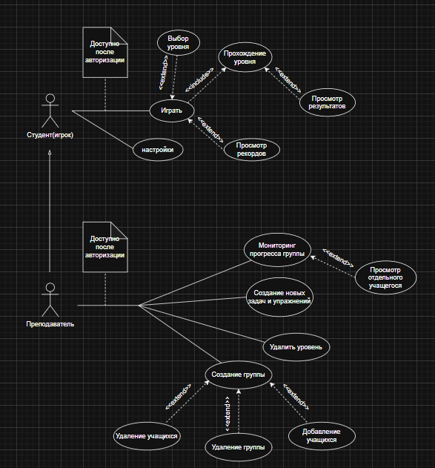
Диаграмма вариантов использования отображена на рисунке 1
Рисунок 1 – Диаграмма вариантов использования

  - Проектирования системы главного меню

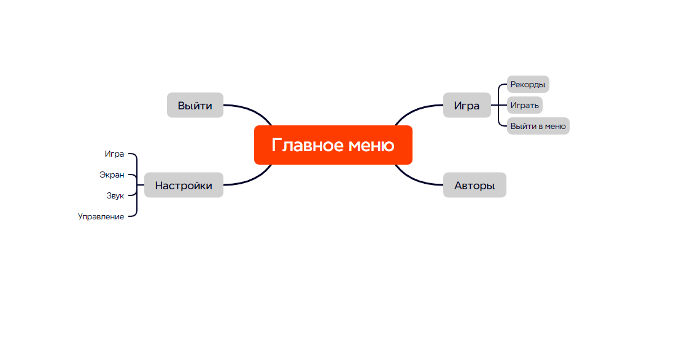
Система главного меню имеет в себе форму настроек, игры и авторов на рисунке 2
Рисунок 2 – Система главного меню

  - Моделирование бизнес-процессов

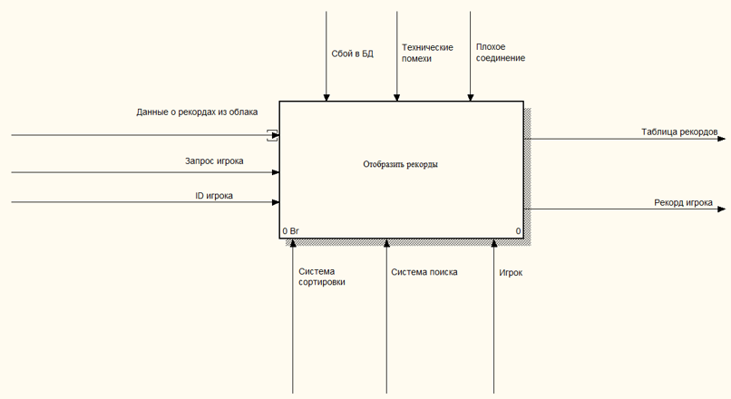
Моделирование бизнес-процессов отображены на разных рисунках. Блок А0 – рисунок 3, Блоки А1, А2, А3 – рисунок 4, Блоки А2.1, А2.2, А2.3 – рисунок 5
Рисунок 3 – Блок А0

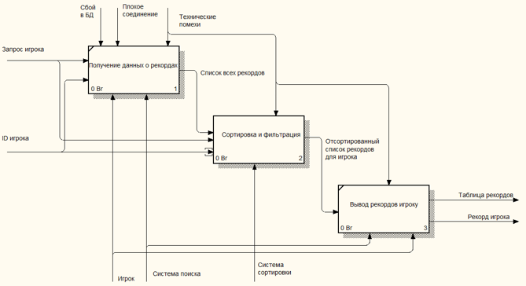
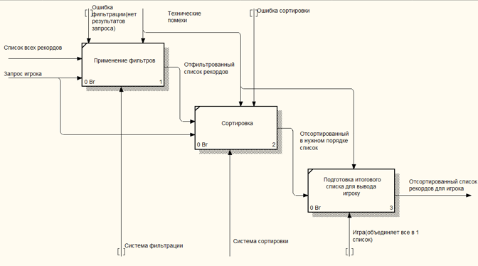
Рисунок 4 – Блоки А1, А2, А3

Рисунок 5 – Блоки А2.1, А2.2, А2.3

  - Моделирование данных

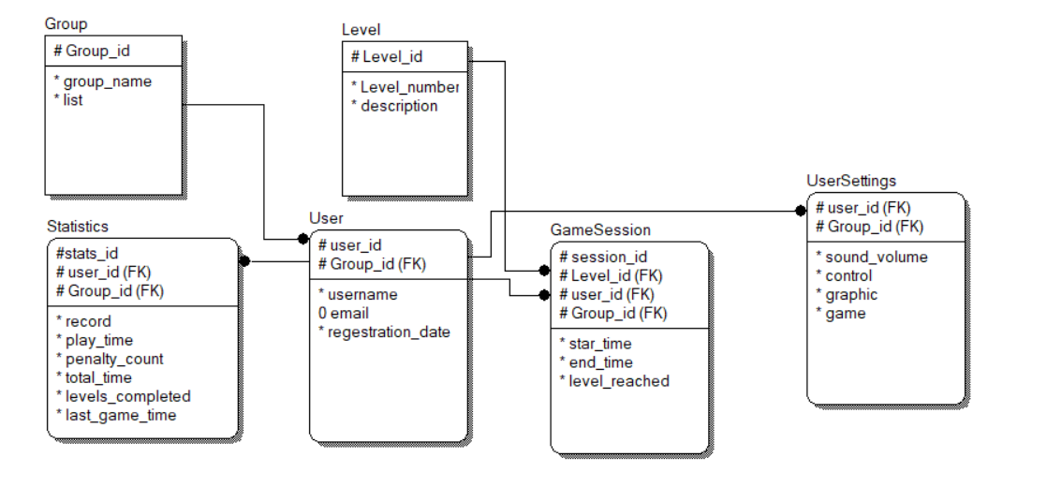
Модель данных отображена на рисунке 6
Рисунок 6 – Модель данных

2.6 Диаграмма последовательности
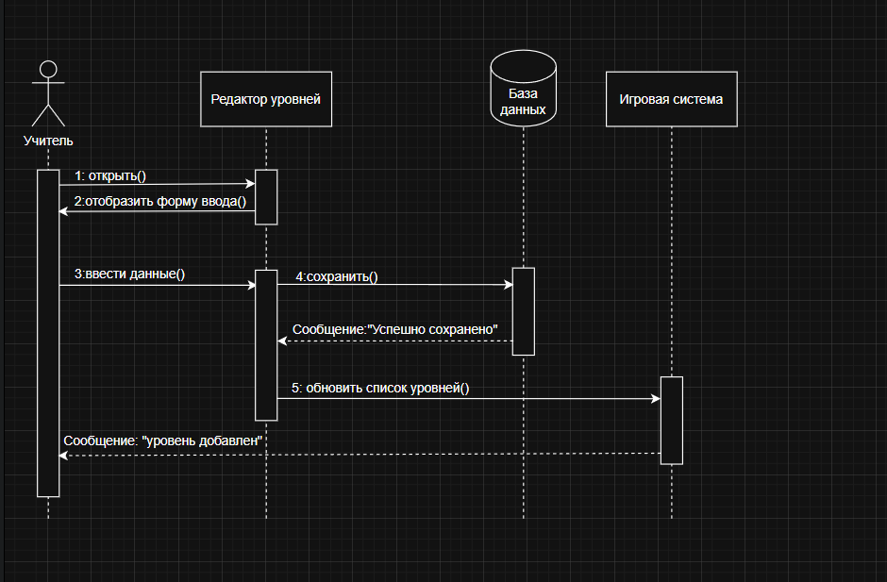
Рисунок 7 – Диаграмма последовательности

2.7 Диаграмма деятельности

Диаграмма деятельности отражена в приложении А

2.8 Диаграмма классов

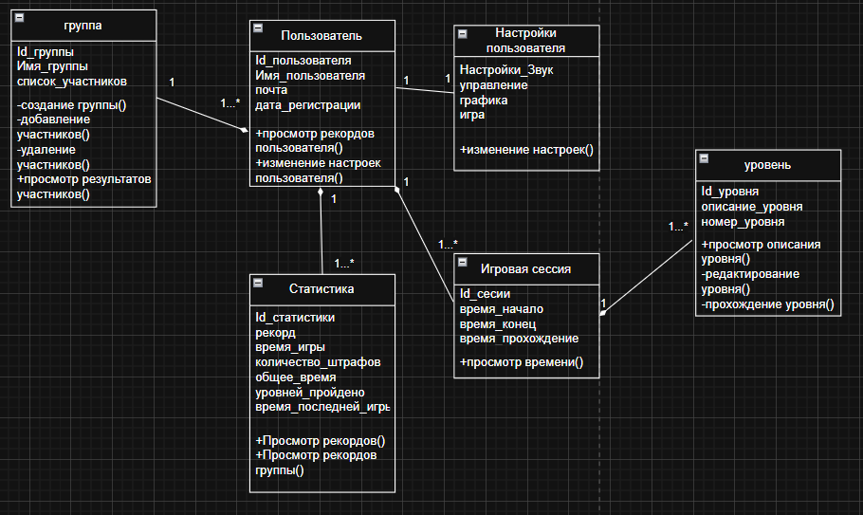
Диаграмма классов отображена на рисунке 8
Рисунок 8 – Диаграмма классов

2.9 Диаграмма объектов

Диаграмма объектов отображена на рисунке 9
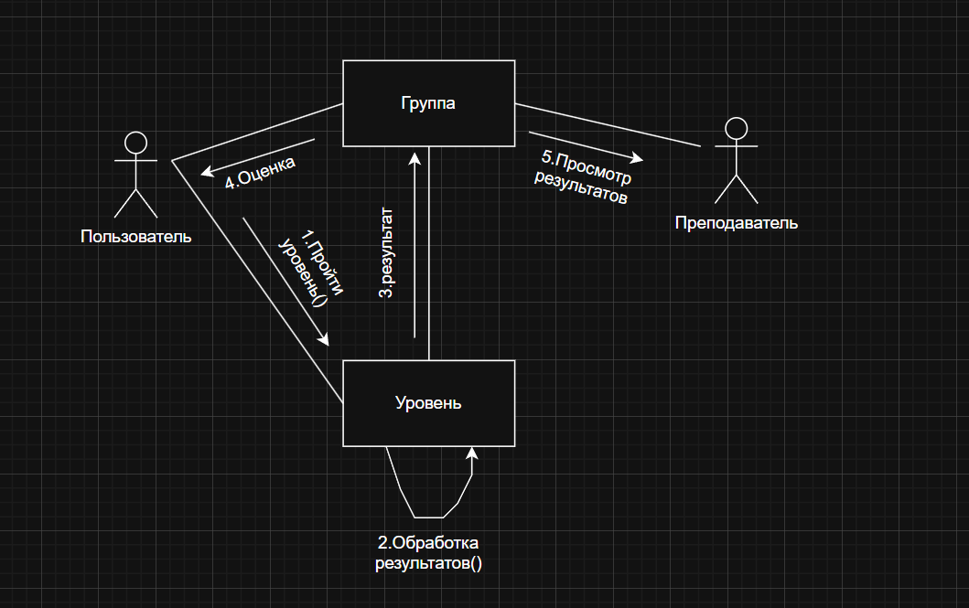
Рисунок 9 – Диаграмма объектов

2.10 Проектирование пользовательского интерфейса

Проект представляет собой пользовательский интерфейс и пользовательский опыт логического игрового приложения «The binariki», ориентированной на работу с бинарной логикой и абстрактными схемами. Интерфейс разрабатывался с учётом последовательного прохождения пользователем основных сценариев: запуск приложения, авторизация, переход к игровому процессу, анализ результатов и управление настройками. В процессе проектирования основное внимание уделялось понятности структуры, предсказуемости навигации и минимизации отвлекающих элементов.
UX-часть проекта была начата с создания низкодетализированных прототипов экранов, позволяющих определить композицию интерфейса и взаимосвязь между разделами. Были спроектированы экраны загрузки, авторизации, главного меню, игрового процесса, рекордов и настроек. Все экраны выстроены в единую иерархическую структуру, где пользователь в любой момент понимает своё текущее состояние и возможные действия. Навигация построена таким образом, чтобы основные функции были доступны за минимальное количество шагов, а повторяющиеся элементы интерфейса сохраняли единое расположение и поведение.
Игровой экран спроектирован с приоритетом на рабочую область и таймер, при этом вспомогательные элементы, такие как пауза, подсказки и справочная информация, визуально отделены и не мешают основному процессу. Экраны рекордов и статистики ориентированы на быстрое восприятие данных, с возможностью просмотра личных и групповых результатов, а также фильтрации информации. Экран настроек доступен из ключевых разделов приложения и позволяет управлять параметрами звука и игрового поведения без выхода из основного сценария.
UI-реализация проекта основана на стилистике цифровой и вычислительной среды. Визуальный язык опирается на тёмную цветовую схему с контрастными зелёными акцентами, ассоциирующимися с бинарным кодом и машинной логикой. Использование крупной символики и числовых элементов создаёт визуальные якоря и усиливает тематическую направленность проекта. Интерфейс намеренно выполнен минималистичным, без декоративных элементов, не несущих функциональной нагрузки.
Цветовая палитра и типографика подобраны с прицелом на высокую читаемость и визуальную иерархию. Основные действия и интерактивные элементы отчётливо выделяются на фоне, а текстовая информация легко воспринимается при длительном взаимодействии. Все экраны выполнены в едином стиле, что обеспечивает визуальную целостность продукта и снижает порог освоения для новых пользователей.
В результате проект демонстрирует полный цикл UX/UI-разработки: от формирования структуры и пользовательских сценариев до создания финального визуального интерфейса. Принятые решения направлены на создание функционального, логически выстроенного и визуально выразительного продукта, соответствующего тематике логических игр и ориентированного на удобство конечного пользователя. UX и UI проекты отображены на приложении Б «UX и UI проектирования»

3 Реализация
3.1 Организация данных

Программа использует сочетание локального файлового хранилища и оперативной памяти для управления информацией.
Файловая база данных (UsersData.xml): Постоянная информация хранится в формате XML. Структура файла:
<Groups>: перечень официально созданных администратором учебных групп.
<Admin>: учетные данные для доступа к панели управления.
<Users>: массив данных студентов, где каждый узел <User> содержит логин, пароль, текущую группу и рекорды по этапам (Record1...Record7).
Оперативные данные (UserSession): Статический класс UserSession служит глобальным буфером. В него записываются данные из XML в момент входа в систему, что позволяет моментально обращаться к логину или группе игрока без повторного обращения к диску.
Входная и выходная информация: * Вход: Данные из полей ввода TMP_InputField (регистрация, выбор группы, ввод кодов).
Выход: Динамические таблицы результатов и статусные сообщения, выводимые через TextMeshProUGUI.

3.2 Структура программы

Проект разделен на функциональные модули (скрипты), каждый из которых отвечает за свою область ответственности:
Модуль авторизации (LoginMenu): Отвечает за проверку данных, создание новых записей в XML и инициализацию статического класса сессии.
Модуль управления интерфейсом (WindowManager & SettingsManager): * SettingsManager: изолированная логика открытия/закрытия панели настроек.
WindowManager: управление игровыми окнами (справка, окно вступления в группу) и логика записи выбора студента в XML.
Модуль администратора (AdminDashboard): Сборщик статистики. Он группирует данные пользователей по тегам из раздела <Groups> и выводит их в виде сводной таблицы.
Игровой контроллер (NumpadController & Timer): Логика обработки игровых событий, запуск таймера и фиксация времени прохождения этапа.

3.3 Структура и описание процедур и функций

Код скриптов игрового приложения можно посмотреть в Приложении В «Листинг»
Функция Awake() в классе AdminDashboard выполняет инициализацию пути к XML-файлу пользовательских данных. На данном этапе формируется абсолютный путь к файлу UsersData.xml, который в дальнейшем используется всеми процедурами чтения и записи данных. Это обеспечивает централизованный доступ к хранилищу информации о пользователях и группах.
Функция RefreshTable() предназначена для загрузки и отображения актуальных данных о группах и рекордах. В рамках данной процедуры выполняется чтение XML-файла, извлечение списка групп и пользователей, очистка текстовых колонок интерфейса и последовательное заполнение таблицы. Для каждой группы производится поиск пользователей, принадлежащих данной группе, вычисляется лучший результат по времени, который затем отображается в колонке рекордов. На основе наличия результата автоматически формируется оценка.
Функция CreateGroupTag() реализует процедуру создания новой группы. Она считывает введённое пользователем название группы, проверяет его на пустоту, загружает XML-документ, добавляет новый тег группы в раздел <Groups>, сохраняет изменения и обновляет отображаемую таблицу. После завершения операции панель создания группы скрывается.
В классе VolumeSettings функция Start() загружает сохранённое значение громкости из памяти PlayerPrefs, устанавливает его в слайдер и подписывается на событие изменения значения. Функция SaveVolume(float value) вызывается при каждом изменении положения слайдера и сохраняет новое значение громкости в глобальном хранилище настроек.
В классе ApplyVolume функция Awake() получает ссылку на компонент AudioSource, связанный с объектом. Функция Start() вызывает процедуру применения громкости при запуске сцены. Функция UpdateVolume() извлекает сохранённое значение громкости и применяет его к конкретному аудиоисточнику. Функция OnEnable() обеспечивает немедленное обновление громкости при повторной активации объекта.
Класс UserSession содержит статические поля Login, Group, R1, R2, R6 и R7, которые используются для хранения данных текущего пользователя между сценами. Эти значения инициализируются при входе в систему и используются всеми пользовательскими функциями, связанными с профилем и рекордами.
В классе ShowUserRecords функция Start() формирует текстовую строку с результатами пользователя по этапам, используя значения из UserSession, и выводит её в элемент интерфейса. Таким образом реализуется отображение пользовательского профиля.
Функция HideMyPanel() в классе Hideyn выполняет скрытие указанной панели интерфейса путём деактивации соответствующего объекта. Аналогично, функция ShowMyPanel() в классе Showyn отвечает за отображение панели.
В классе LoadingSlider функция Start() инициализирует состояние индикатора загрузки. Функция Update() реализует пошаговое заполнение слайдера, а также анимацию текста загрузки. После завершения заполнения функция отслеживает любое пользовательское нажатие клавиши или кнопки и инициирует переход к сцене авторизации. Функция BlinkText() реализует мигание текста ожидания ввода.
В классе LoginMenu функция Awake() проверяет наличие XML-файла и при необходимости создаёт его с начальными данными администратора. Функция Start() связывает элементы интерфейса с обработчиками событий. Функция HandleSignIn() выполняет проверку введённых данных, различает вход администратора и обычного пользователя, загружает пользовательские данные в UserSession и переключает сцену. Функция HandleRecover() реализует восстановление пароля по логину. Функция HandleRegister() создаёт нового пользователя, добавляя запись в XML-файл. Функция ShowTempMessage() временно отображает сообщения об ошибках. Функция CreateDefaultXml() формирует начальную структуру базы данных.
В классе PanelToggle функции OpenPanel() и TogglePanel() управляют состоянием панели интерфейса, включая её открытие и переключение видимости.
В классе NumpadController функция Start() инициализирует путь к XML-файлу. Функция AddDigit(string digit) добавляет символ к текущему вводу. Функция Backspace() удаляет последний символ. Функция Confirm() проверяет корректность введённого кода и в случае успеха вызывает сохранение рекорда. Функция SaveUserRecord() останавливает таймер, форматирует время, находит пользователя в XML-файле и сохраняет результат. Функция UpdateDisplay() обновляет отображение введённых данных.
В классе SceneLoader функция LoadStudMenu() выполняет переход к сцене пользовательского меню.
В классе SettingsManager функция Start() инициализирует кнопки открытия и закрытия панели настроек и скрывает её при запуске.
В классе UIController функция SwitchCanvas() переключает активные канвасы интерфейса и отключает указанные скрипты.
В классе WindowManager функция Start() настраивает все кнопки пользовательского меню. Функция LoadMainScene() загружает основную сцену. Функция JoinGroup() записывает выбранную пользователем группу в профиль и XML-файл. Функция ExitGame() завершает работу приложения.
В классе MenuController функция Start() инициализирует состояние меню. Функция Update() отслеживает нажатие клавиши Escape. Функция ToggleMenu() открывает или закрывает меню паузы, управляет временем игры и состоянием курсора.
Среда разработки: Unity 6 (LTS).
Язык программирования: C#.
Библиотеки и компоненты:
System.Xml.Linq: основной инструмент для парсинга и редактирования БД.
TextMeshPro (TMPro): для высококачественного отображения текстовой информации.
UnityEngine.UI: стандартный набор компонентов интерфейса (Button, InputField, Panel).
UnityEngine.SceneManagement: управление переходами между меню и игровыми уровнями.
Системные требования: Продукт разработан для платформы PC (Standalone) и требует наличия прав на запись файлов в папку Application.dataPath для корректной работы базы данных.

3.4 Спецификация программы

Описание игровых сцен (Unity Scenes)
Каждый файл .unity отвечает за отдельный экран или уровень приложения:
Login.unity - Стартовая сцена: окно авторизации пользователя.
Menu.unity - Главное меню приложения с выбором режимов.
AdminMenu.unity - Интерфейс администратора для управления группами и просмотра статистики.
StudMenu.unity - Личный кабинет студента с его результатами.
Спецификация программных модулей (Scripts)
Скрипты на языке C# реализуют всю бизнес-логику проекта «The Binariki»:
Файл Описание функционала
AdminDashboard.cs Логика панели администратора: создание учебных групп, выгрузка данных из XML, обновление таблиц.
LoginMenu.cs Обработка входа: проверка пары логин/пароль, регистрация новых пользователей в системе.
UserSession.cs Глобальный статический класс для хранения данных о текущем пользователе во время сессии.
SettingsManager.cs Управление настройками приложения (громкость, качество графики).
AudioSlider.cs / AudioScSl.cs Связь интерфейса (слайдеров) со звуковой системой Unity.
StudMenu.cs Вывод персональной статистики игрока: рекорды, баллы, текущая группа.
DisplayUserProfile.cs Отображение параметров ползователя
Организация данных (Data Storage)
Проект использует локальное хранение данных в формате XML:
UsersData.xml - Основная база данных. Содержит структуру пользователей: логины, пароли, принадлежность к группам, лучшие результаты и текущие оценки.
StreamingAssets/Users.xml - Резервная копия или шаблон структуры базы данных, доступный приложении после сборки (Build).
Графические и аудио ресурсы (Assets)
Sounds/schoolring.mp3 - Звуковой эффект школьного звонка для сигнализации этапов игры.
minecraft.ttf - Стилизованный шрифт, используемый в интерфейсе для создания визуального стиля.
Stages/Stage1.jpg - Текстуры или фоновые изображения для уровней.

4 Тестирование
4.1 Тесты на использование

В рамках тестирования программного продукта «The binariki» был выполнен единый сквозной тест-сценарий, описывающий полный цикл взаимодействия пользователя с системой - от запуска игры до завершения всех игровых заданий и использования административного функционала. Данный сценарий позволяет комплексно оценить корректность работы ключевых функций приложения, стабильность игрового процесса, а также удобство взаимодействия с интерфейсом.
Тест-сценарий начинается с запуска приложения пользователем. После открытия исполняемого файла игры осуществляется переход в главное меню, где пользователь выбирает пункт «Начать игру». Далее подтверждается выбор первого уровня. Система корректно обрабатывает запрос, отображает экран загрузки и осуществляет переход к первому уровню игры. После завершения загрузки пользователю предоставляется игровое поле с первой логической задачей, представленной в виде таблицы истинности. Данный этап подтверждает корректность инициализации игрового процесса и загрузки стартового контента.
В процессе прохождения первого уровня пользователь вводит ответ в поле для ввода. Для проверки реакции системы на ошибочные действия вводится заведомо неверная комбинация, после чего выполняется проверка результата. Система корректно обрабатывает неверный ввод и выводит соответствующее сообщение об ошибке, не завершая уровень и позволяя пользователю продолжить решение задачи. Это подтверждает корректную работу механизма валидации ответов.
После этого пользователь вводит правильное решение задачи первого уровня и подтверждает его. Система фиксирует успешное выполнение задания, завершает уровень и автоматически переводит пользователя на следующий уровень без необходимости повторного запуска игры. Таким образом, подтверждается корректность логики переходов между уровнями.
По мере прохождения последующих уровней пользователь достигает третьего уровня, после чего переходит в раздел «Профиль игрока». В профиле отображается актуальная информация о прогрессе: количество пройденных уровней и затраченное игровое время. Система корректно сохраняет данные прогресса, что свидетельствует о правильной работе механизма хранения пользовательской статистики.
Далее пользователь продолжает прохождение игры до полного завершения всех десяти заданий. После окончания последнего уровня осуществляется переход в меню статистики. Система отображает итоговое время прохождения игры, при этом корректно учитываются все штрафные добавления времени за допущенные ошибки. Полученный результат сохраняется в системе в качестве рекорда, что подтверждает корректность подсчёта итоговых показателей и сохранения результатов.
На финальном этапе игрового процесса пользователь выполняет задание, связанное с построением логической схемы. На десятом уровне производится соединение логических блоков A*B и A+B в единую итоговую схему. После запуска проверки система анализирует корректность соединений и выводит сообщение об успешном выполнении задания, что подтверждает правильность работы механизма проверки логических схем.
В ходе игрового процесса также проверяется функциональность кнопки «Пауза». Пользователь приостанавливает игру, в результате чего игровой процесс останавливается, а экран визуально затемняется. После выбора пункта «Продолжить» игра возобновляется с сохранением текущего состояния, что подтверждает корректную реализацию функции паузы.
После завершения игрового тестирования осуществляется проверка справочного раздела. Пользователь из главного меню открывает раздел «Справка» и выбирает пункт, содержащий таблицы логических операций. Система корректно отображает выбранный справочный материал, обеспечивая доступность вспомогательной информации во время работы с приложением.
Заключительным этапом сквозного тест-сценария является проверка административного функционала под учётной записью преподавателя. Пользователь с соответствующими правами входит в систему и открывает меню управления группами. В рамках сценария создаётся новая группа с заданным названием, после чего группа корректно отображается в списке доступных. Далее выбирается существующая группа, открывается форма редактирования, вносятся изменения в параметры группы и список участников. Все изменения успешно сохраняются и применяются.

4.2 Отчет о результатах тестирования

Успешно было пройдено 100% тест-кейсов крайне высокого приоритета, 100% тест-кейсов высокого приоритета, 100% тест-кейсов среднего приоритета, 100% тест-кейсов низкого приоритета и 100% тест-кейсов крайне низкого приоритета. Команда тестировщиков описана в таблице 5.

Таблица 5 – Команда тестировщиков
ФИО | Должность | Роль
Стецкевич Кирилл Андреевич | Разработчик, тестировщик Ответственный тестирование | Разработчик, тестировщик Ответственный тестирование

Тестирование производилось под ОС Windows 11 Home x64. Все тест-кейсы выполнялись вручную. Тестирование показало высокую стабильность функциональности(Дефектов не было обнаружено). Повторное тестирование показало прирост качества представлено в таблице 6.

Таблица 6 – Расписание проведения тестирования
ФИО | Дата | Деятельность | Продолжительность, ч
Стецкевич Кирилл Андреевич | 07.11.2025 | Разработка тест-кейсов | 2
Стецкевич Кирилл Андреевич | 09.11.2025 | Тестирование приложения | 3
Стецкевич Кирилл Андреевич | 09.11.2025 | Анализ выполнения тест-  кейсов | 1
Стецкевич Кирилл Андреевич | 12.11.2025 | Тестирование приложение.  Проведение регрессионного | 2
Стецкевич Кирилл Андреевич | 14.11.2025 | Составление отчёта о  результатах тестирование | 2

Разработанные тест-кейсы и результаты тестирования представлены и описаны в приложении В таблица В.1. Статистика по разработанным тест-кейсам представлена в таблице 7.

Таблица 7 – Статистика по разработанным тест-кейсам
Статус | Количество тест-кейсов | Приоритет
 |  | Крайне низкий | Низкий | Средний | Высокий | Крайне Высокий
Пройдено | 10 | 0 | 1 | 4 | 5 | 0
Не пройдено | 0 | 0 | 0 | 0 | 0 | 0
Заблокировано | 0 | 0 | 0 | 0 | 0 | 0
Не протестировано | 0 | 0 | 0 | 0 | 0 | 0

В таблице 8 представлена статистика по всем дефектам.

Таблица 8 – Статистика по выявленным ошибкам
Cтатус | Количество ошибок | Важность
 |  | Низкая | Средняя | Высокая | Критичк
Найдено | 1 | 0 | 1 | 0 | 0
Исправлено | 1 | 0 | 1 | 0 | 0
Проверено | 0 | 0 | 0 | 0 | 0
Открыто заново | 0 | 0 | 0 | 0 | 0
Отклонено | 0 | 0 | 0 | 0 | 0

Список найденных дефектов представлен в таблице 9.

Таблица 9 – Список найденных дефектов
Идентификатор | Важность | Описание | Статус
D01 | Средняя | Приложение позволяет зайти пользователю в несуществующую группу | Исправлено

5 Применение
5.1 Руководство пользователя
Общие сведения о программном продукте:
- название: «The binariki»
- назначение: Назначение: Обучающее игровое приложение. Цель программы - в игровой форме познакомить пользователя с основами Арифметики логических операций вычислительной техники
- возможности программы: прохождение 10 последовательных этапов, создание учетных записей и контроль групп с рекордами, настройки звука и привязки клавиш
- основные характеристики: Приложение разработано на языке C# с использованием игрового двигателя Unity. Обладает интуитивно понятным интерфейсом
- область применения: Образовательная сфера, домашнее использование для досуга и обучения.
- периодичность использования: По мере необходимости (однократное или повторное прохождение).
Среда функционирования:
- ОС: Windows 10/11.
- оперативная память: не менее 4 ГБ.
- внешняя память: 200-400 МБ свободного места на диске.
- монитор: разрешение от 1280x720 и выше.
- периферия: мышь, клавиатура

Инсталляция:
Для установки игрового приложения «The binariki» пользователю необходимо запустить исполняемый файл Setup.exe, изображенный на рисунке 10. После запуска откроется диалоговое окно установки, изображенное на рисунке 11, в котором следует выбрать путь установки и следовать подсказкам установщика. После завершения установки программа готова к использованию. Для запуска можно использовать ярлык, созданный на рабочем столе, либо открыть исполняемый файл вручную через установленную директорию.
Рисунок 10 – Установщик
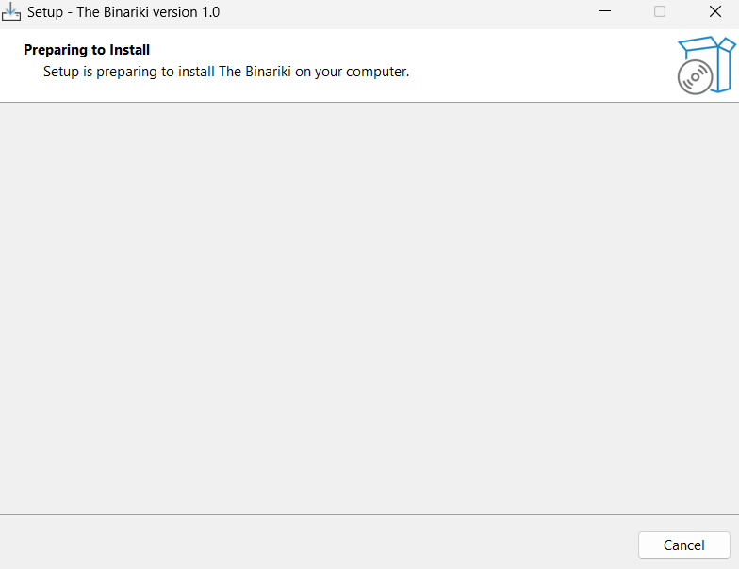
Рисунок 11 – Окно установщика

Запуск программы:

Игровое приложение «The binariki» можно запустить из каталога, в который было установлено игровое приложение. Либо запустив The binariki.exe, либо через ярлык, созданный на рабочем столе (Запускать обязательно от имени администратора)
Рисунок 12 – Загрузка

Инструкции по работе с программой:
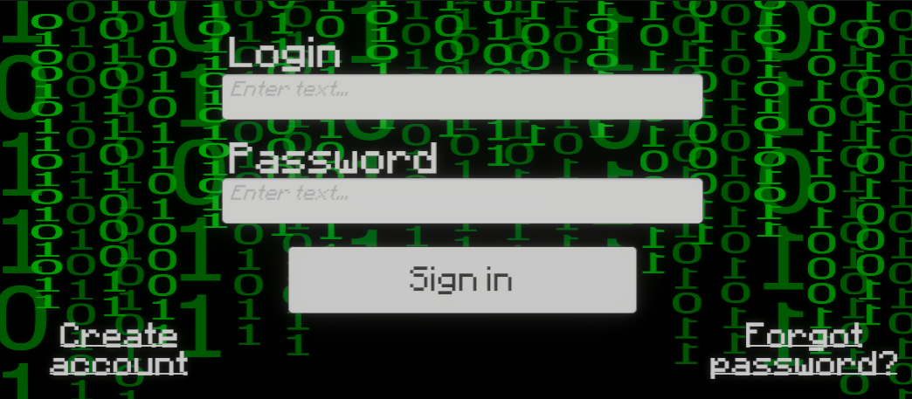
Управление осуществляется через графический интерфейс. После загрузки пользователь попадает на окно регистрации, отображенное на рисунке 13
Рисунок 13 – Окно регистрации

Попав на окно, пользователь может ввести данные уже созданной учетной записи, создать учетную запись ученика либо восстановить пароль.
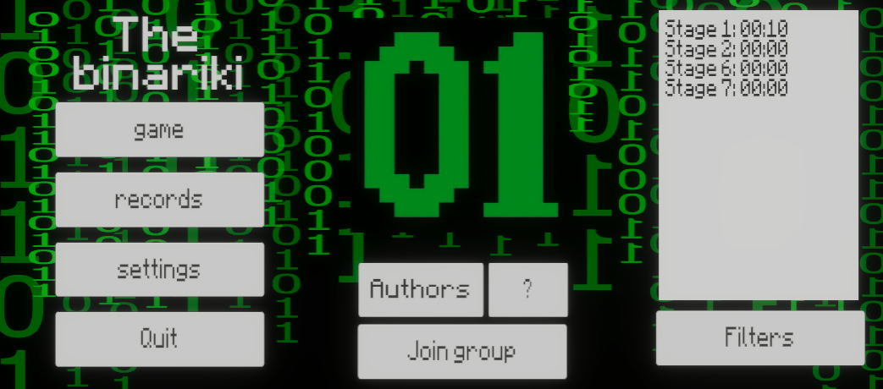
После регистрации пользователь попадает на главное меню ученика
Рисунок 14 – Главное меню ученика
Здесь пользователь может воспользоваться расширенным поиском рекордов и фильтрами. Нажав «join group» и введя название существующей группы он может присоединиться к ней, на 1 пользователя может быть только 1 группа. Нажав «Authors» можно прочитать информацию о авторах и помощь по управлению в игре, если нажать на «?». При нажатии кнопки Settings открывается панель настроек представленная на рисунке 15

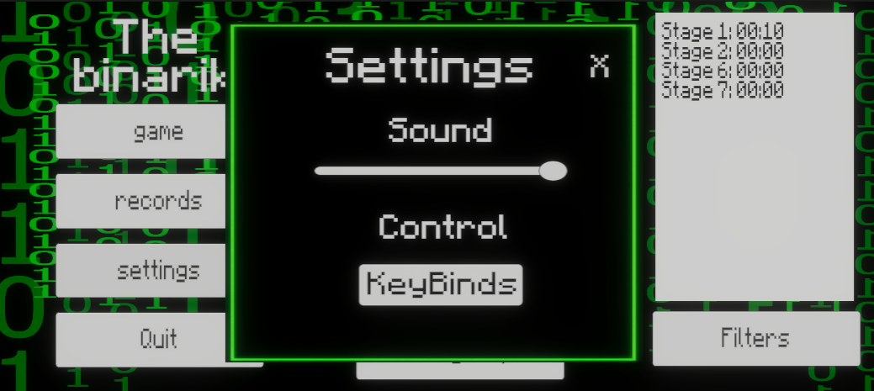
Рисунок 15 – Панель настроек

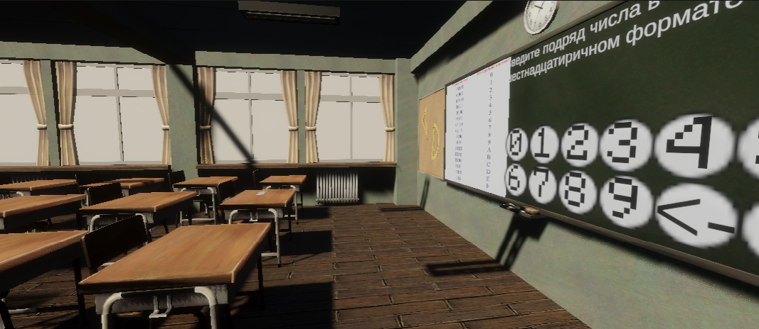
Здесь пользователь может выбрать желаемую громкость звука и привязать клавиши контроля персонажем в игре. Нажав на «X» пользователь покинет панель настроек и вернется в главное меню. Нажав кнопку «game» пользователя перенесет в саму игру, отображенную на рисунке 16
Рисунок 16 – Игра

Здесь пользователю надо выполнять задания исходя из условия на доске и вписывать ответ туда же. Нажав клавишу ESC откроется меню, отображенное на рисунке 17, тут можно преждевременно вернуться в меню, получить подсказку, посмотреть текущее время прохождения этапа и поставить таймер на паузу

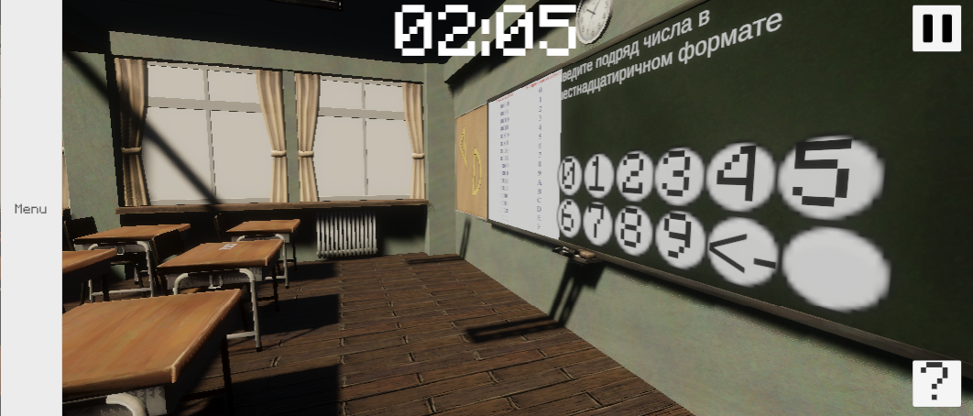
Рисунок 17 – Меню

5.2 Руководство программиста

Общие сведения о программном продукте
Разработанный программный продукт представляет собой обучающее игровое приложение «The binariki», предназначенное для тренировки навыков работы с двоичными кодами и логическими задачами.
Данный программный продукт ориентирован на студентов технических специальностей, а также на всех пользователей, заинтересованных в развитии логического мышления и изучении основ информатики. Ограничения по возрасту для использования программы отсутствуют.
В отличие от веб-приложений, игра является автономным Standalone-решением, что гарантирует стабильную работу и высокое быстродействие вне зависимости от наличия интернет-соединения. Благодаря оптимизации на движке Unity, приложение легко запускается и функционирует на большинстве современных персональных компьютеров.
Тестирование работоспособности проводилось на различных конфигурациях ЭВМ. Программа разработана и отлажена на ПК со следующими характеристиками:
- процессор: AMD Ryzen 5 7535HS 3.30 GHz;
- объем оперативной памяти: 16.00 GB;
- объем места на жестком диске: 512 GB;
- видеокарта: NVIDIA GeForce RTX 4050 Laptop GPU;
- операционная система: Windows 11 Home.

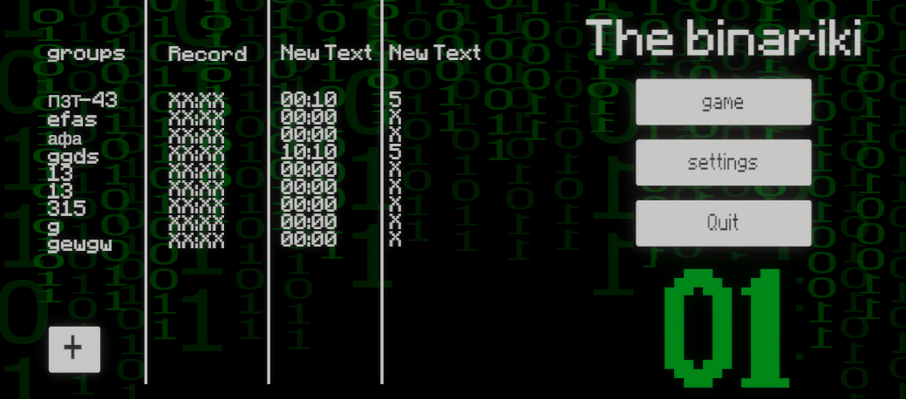
При регистрации пользователь может ввести логин: admin и пароль: 12345, тем самым войдя в главное меню преподавателя, отображенное на рисунке 18. Здесь он может создать группы, изменить их и посмотреть общие результаты пользователей в группах
Рисунок 18 – Главное меню преподавателя

Инсталляция:
Для установки игрового приложения «The binariki» пользователю необходимо запустить исполняемый файл Setup.exe, изображенный на рисунке 19. После запуска откроется диалоговое окно установки, изображенное на рисунке 20, в котором следует выбрать путь установки и следовать подсказкам установщика. После завершения установки программа готова к использованию. Для запуска можно использовать ярлык, созданный на рабочем столе, либо открыть исполняемый файл вручную через установленную директорию. Для установки понадобится до 2 гб оперативной памяти, ОС windows 10 и выше и наличие свободного места на диске.
Рисунок 19 – Установщик


Рисунок 20 – Окно установщика

Заключение

В ходе выполнения проекта по дисциплине «Технология разработки программного обеспечения» была проведена комплексная работа по проектированию и разработке обучающего игрового приложения «The binariki» на базе платформы Unity с использованием языка C# и системы хранения данных в формате XML. Основной целью работы была реализация программного продукта с модульной архитектурой, где функционал разграничен на независимые компоненты: модуль авторизации, менеджеры управления интерфейсом и панель администратора. Использование паттернов проектирования и статических классов для управления сессиями позволило обеспечить высокую производительность и удобство масштабирования системы.
Особое внимание в процессе реализации было уделено технологическому циклу разработки: от проектирования схемы данных в XML до отладки взаимодействия между игровыми сценами. Несмотря на возникновение технических сложностей, связанных с конфликтами при слиянии веток в системе контроля версий и спецификой сериализации данных в XML, все инциденты были успешно локализованы. Это позволило добиться корректной работы объектной модели проекта и гарантировать целостность данных профиля пользователя при выполнении игровых сценариев.
Результаты проведенного функционального и интеграционного тестирования подтверждают стабильную работу приложения в целевой операционной среде Windows 11. Проверка всех модулей, включая систему регистрации, алгоритмы фильтрации групп в панели администратора и работу игровых таймеров, показала полное соответствие разработанного продукта техническому заданию. Были успешно реализованы механизмы обработки исключений и валидации ввода, что значительно повышает отказоустойчивость приложения.
На текущий момент программный продукт «The binariki» представляет собой завершенное решение, готовое к эксплуатации в качестве учебного тренажера. Разработанная архитектура и детально проработанная программная документация создают надежный фундамент для дальнейшего сопровождения и развития проекта, а успешное применение методик ТРПО в процессе разработки подтверждает высокое качество реализации программного кода.

Список использованных источников

1 Unity Real-Time Development Platform - Официальная документация по движку Unity [Электронный ресурс]. – Режим доступа: https://docs.unity3d.com/6000.0/Documentation/Manual/index.html – Дата доступа: 06.01.2026.
2 Microsoft Learn - Документация по языку C# и LINQ to XML [Электронный ресурс]. – Режим доступа: https://learn.microsoft.com/ru-ru/dotnet/csharp/ – Дата доступа: 06.01.2026.
3 Unity Scripting Reference - Справочник по API Unity (UnityEngine.UI, TMPro) [Электронный ресурс]. – Режим доступа: https://docs.unity3d.com/ScriptReference/ – Дата доступа: 06.01.2026.
4 Stack Overflow - Сообщество разработчиков: вопросы и ответы по Unity и XML [Электронный ресурс]. – Режим доступа: https://stackoverflow.com/questions/tagged/unity3d – Дата доступа: 05.01.2026.
5 Habr - Статьи по архитектуре приложений в Unity и управлению данными [Электронный ресурс]. – Режим доступа: https://habr.com/ru/hub/unity/ – Дата доступа: 05.01.2026.
6 XML Standard - Спецификация расширяемого языка разметки [Электронный ресурс]. – Режим доступа: https://www.w3.org/XML/ – Дата доступа: 06.01.2026.

